附件3
第十届全国青年科普创新实验暨作品大赛江苏赛区
创意作品单元复赛活动地点示意图

活动地点：江苏省科技工作者活动中心（南京市建邺区梦都大街50号东楼，大门入口在黄山路，步行、小中型车入口可在地图上搜索“江苏省科学历史文化中心-东北2门”，有“江苏省科学技术协会”标牌）。
大巴车入口在梦都大街50号，可在地图软件上搜索“江苏省科学历史文化中心-西南门”。如有统一组织乘坐大巴车前来参赛的，请于5月11日中午12:00前报备大巴车牌号和车辆预计到达时间给王老师（省青少年科技中心） 025-86670721。
距南京南站约10公里、距南京站约15公里。距地铁2号线“兴隆大街站”约1.4公里。距地铁7号线南段“梦都大街东站”约600米。
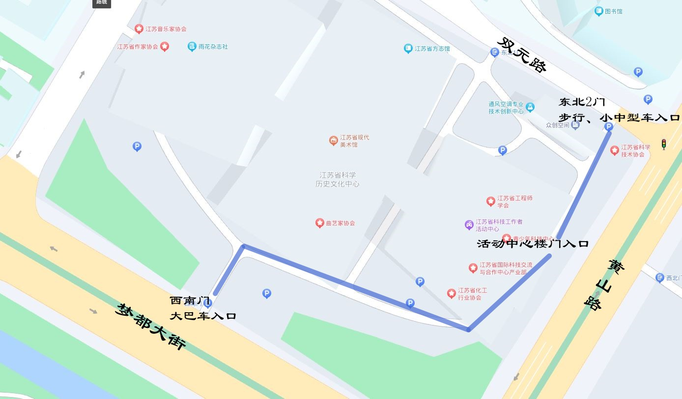

活动中心三楼示意图

307（大学3组、中学组候场区）
303
（大学3组答辩）
311
305
（中学组答辩）
卫生间
309

电梯、楼梯

三楼中庭沙发区（大学1、2组报到、候场区）

电梯、楼梯
310

306
302
卫生间
304
（大学1组答辩）
308
（大学2组答辩）

